河南医药集中采购平台项目

医药交易系统

2022年底集采耗材期满接续操作指引

2022年11月

# 一、原带量采购中选产品续约

输入网址：<http://ypnew.hnggzyjy.cn:9080/std/login.html> 打开河南省医药集中采购平台。



点击登录进入系统首页

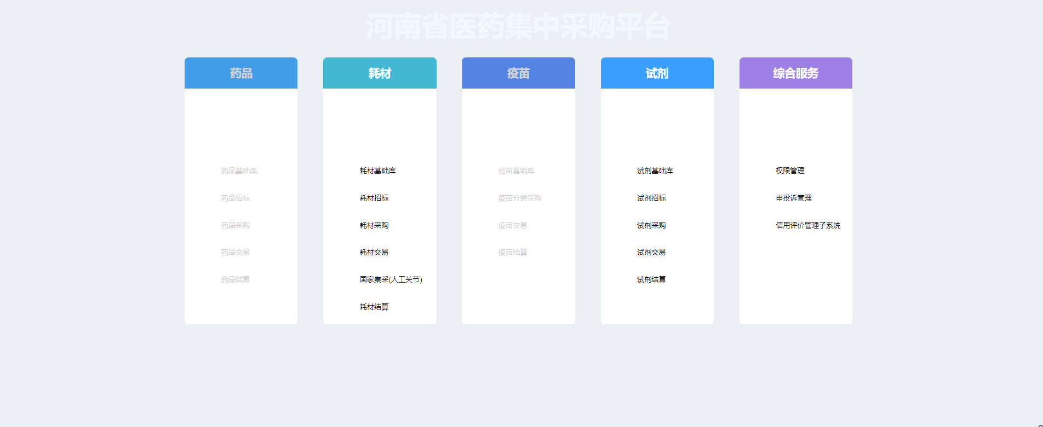

点击“耗材交易”进入耗材交易模块

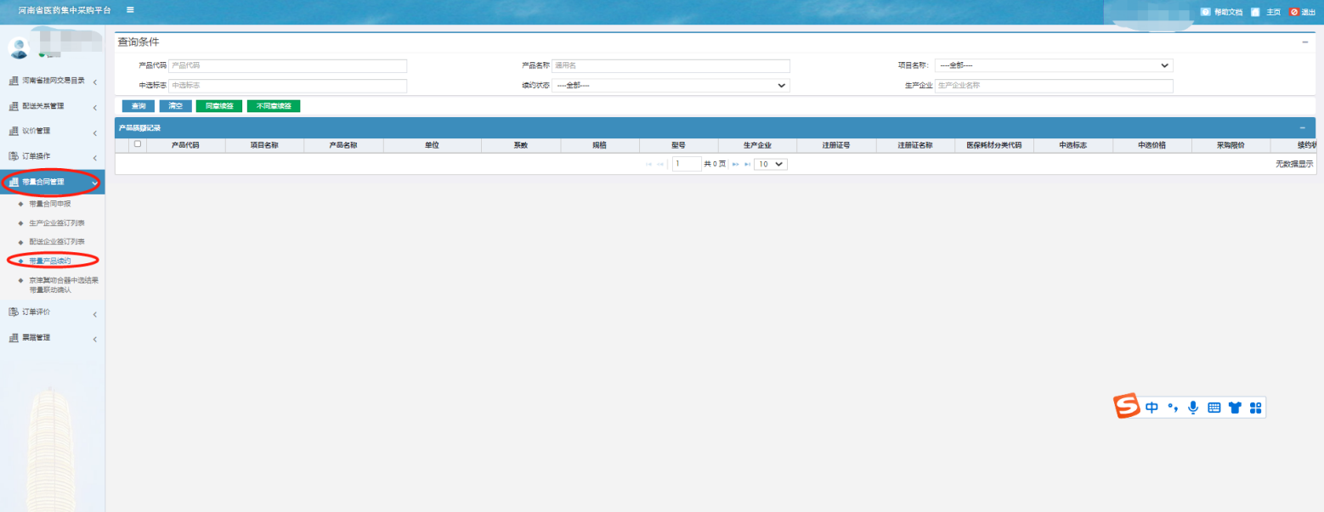

点击“带量合同管理”下的“带量产品续约”功能菜单，企业可以通过“勾选—续约/不续约”的方式，对该企业下的带量产品进行续约操作。

# 二、京津冀吻合器中选结果带量联动确认操作指引

输入网址：<http://ypnew.hnggzyjy.cn:9080/std/login.html> 打开河南省医药集中采购平台。



点击登录进入系统首页



点击”耗材交易”进入耗材交易模块

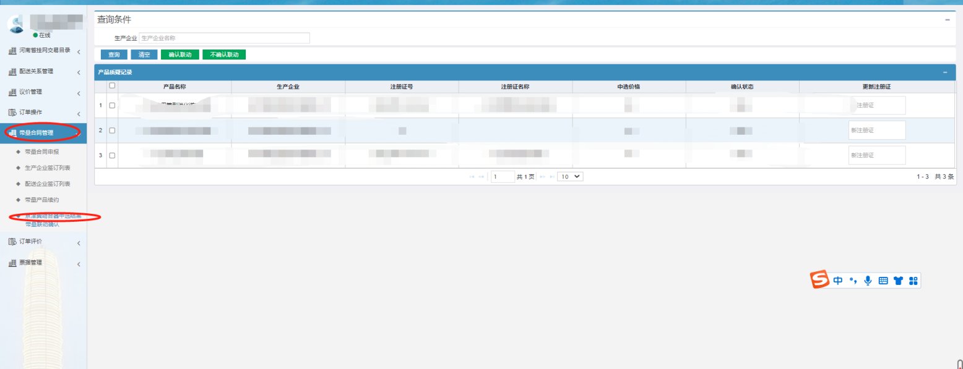

点击“带量合同管理”下的“京津冀吻合器中选结果带量联动确认”功能菜单，企业可以通过“勾选—确认”的方式，对该企业下的吻合器产品进行联动确认，如果当前注册证号为老的注册证，可在“更新注册证”文本框中填写新的注册证，然后确认联动即可。

注：以上功能仅在新平台开放，企业在新平台需有自己的账号方可进行以上操作。企业进行产品联动确认时需确认产品的注册证有效（以国家数据为准），若注册证过期或者失效（联动确认时收到系统提示），可直接通过补充完善新注册证的方式完成对应产品注册证更新。